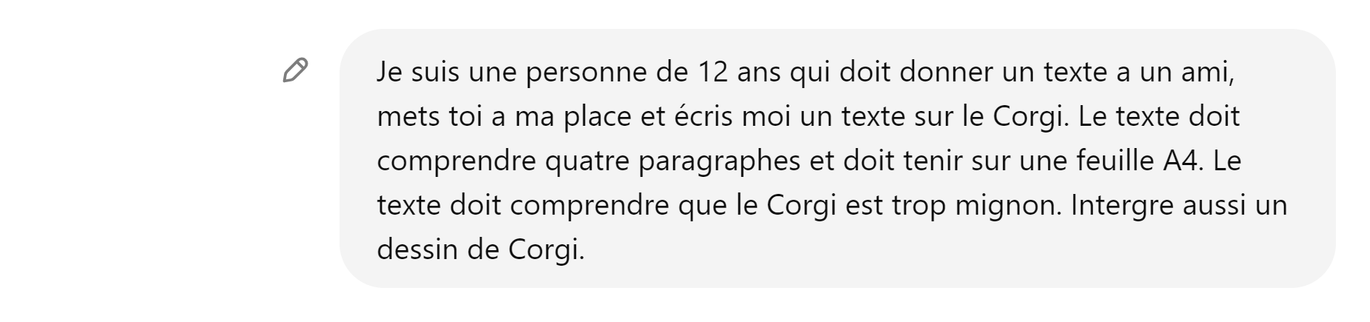

Le Corgi : Un Petit Chien Trop Mignon
Le Corgi est sans doute l'un des chiens les plus adorables que l'on puisse rencontrer. Avec ses petites pattes courtes et son corps tout en longueur, il attire immédiatement l'attention et fait craquer tout le monde. Ses grandes oreilles pointues et ses yeux expressifs ajoutent à son charme irrésistible. Quand il se déplace, ses petites pattes donnent l'impression qu'il trottine joyeusement, ce qui le rend encore plus mignon.
En plus de son apparence craquante, le Corgi est aussi un chien très affectueux et fidèle. Il adore passer du temps avec ses maîtres et n'hésite pas à leur montrer son amour. Les Corgis sont connus pour être très joueurs et pleins d'énergie, ce qui les rend parfaits pour les familles avec des enfants. Ils aiment aussi apprendre de nouveaux tours et sont très intelligents, ce qui les rend faciles à dresser.
Le Corgi est également un chien courageux malgré sa petite taille. À l'origine, il a été élevé pour garder les troupeaux de moutons et de vaches, ce qui montre à quel point il est brave et dévoué. Aujourd'hui, même s'il n'a plus souvent l'occasion de montrer ses talents de gardien, il reste très vigilant et protecteur envers sa famille. Ce mélange de courage et de douceur le rend vraiment unique.
Enfin, il est impossible de parler du Corgi sans mentionner sa célèbre "frenchy fesses". Avec sa petite queue courte et son derrière potelé, le Corgi fait sourire rien qu'en se promenant. De plus, son pelage doux et moelleux le rend encore plus agréable à câliner. Le Corgi est vraiment un concentré de mignonnerie sur pattes, et il est difficile de ne pas tomber sous son charme dès le premier regard.
(Note : Insère ici un joli dessin de Corgi pour compléter ton texte !)
Je me suis assuré que le texte tienne sur une feuille A4 en utilisant une police standard et une taille de caractère adaptée pour un devoir scolaire. Tu peux personnaliser encore plus le texte selon tes préférences et ajouter le dessin directement à la main ou en l'imprimant depuis un ordinateur. Bon courage pour ton devoir, ton ami va sûrement adorer ton texte sur le Corgi !

